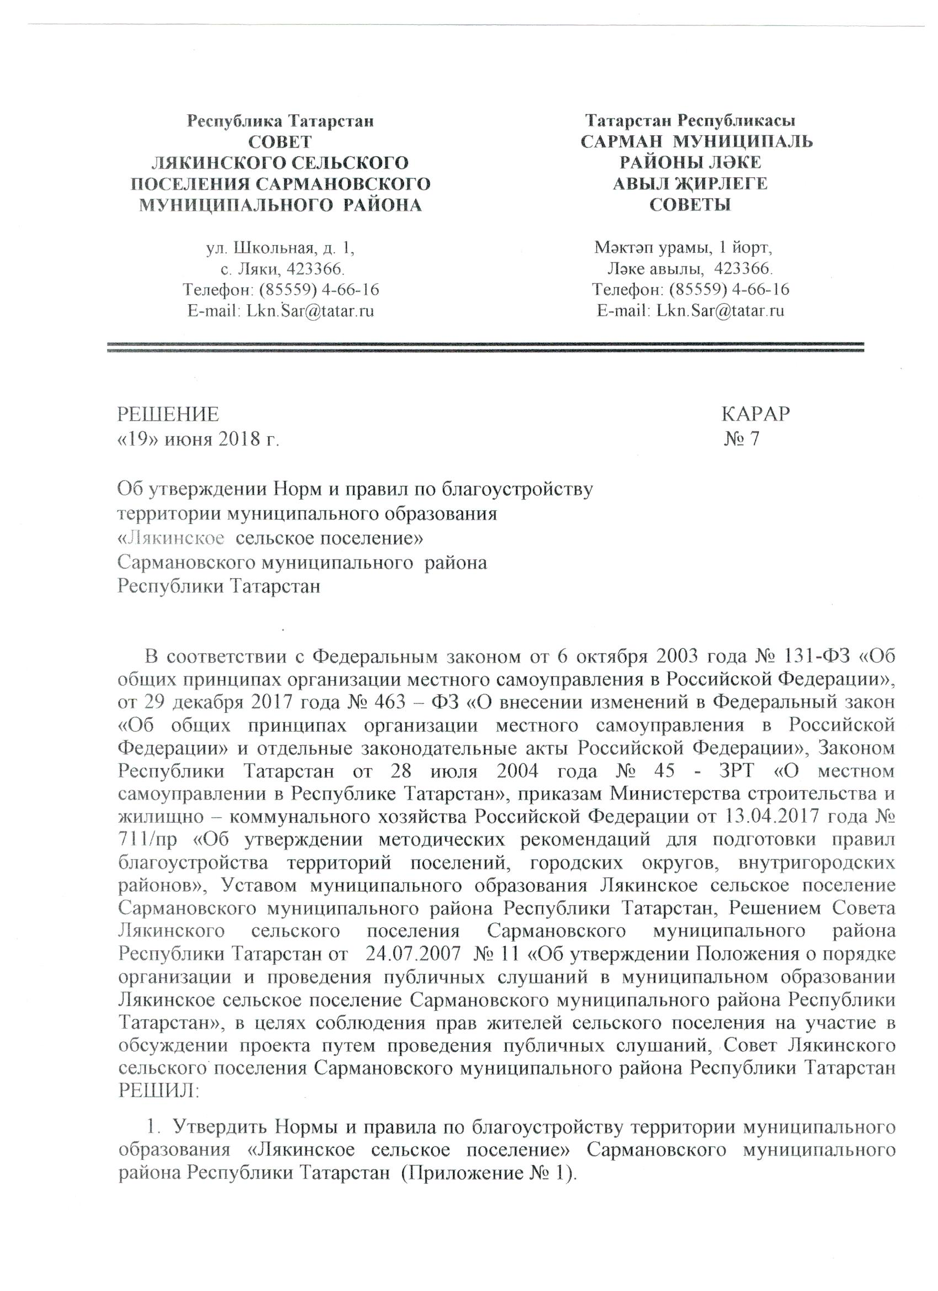

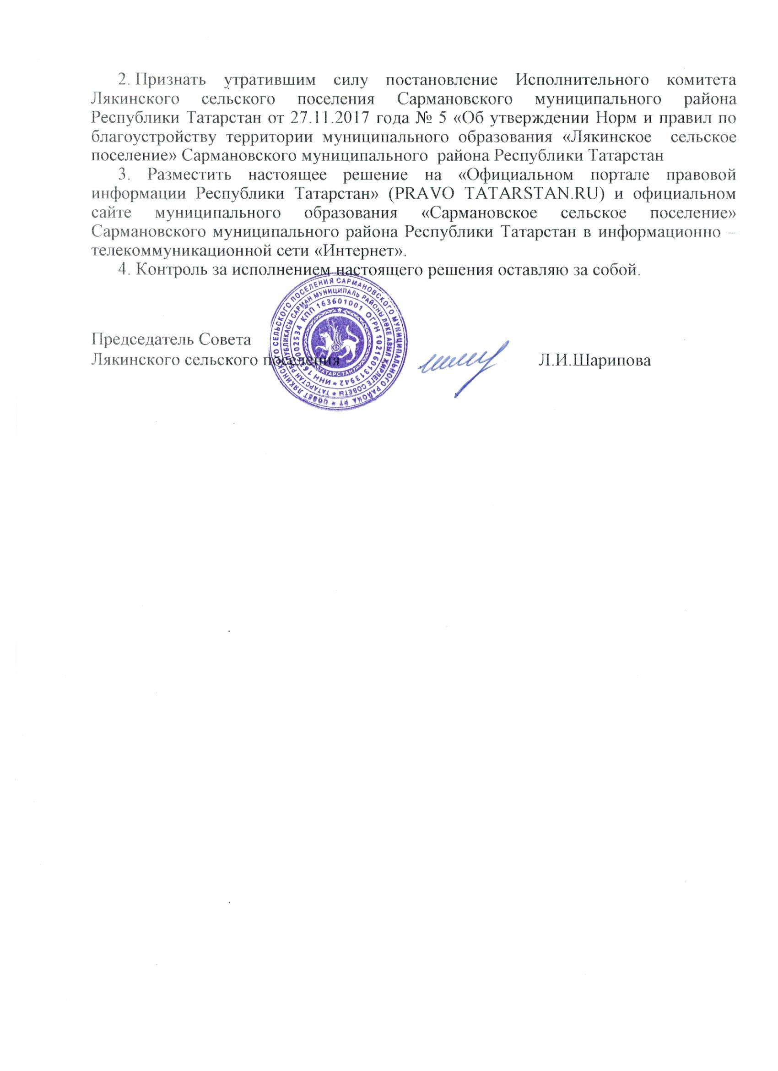

Приложение к решению Совета Лякинского сельского поселения
от 19.06.2018 г.№ 7

Нормы и правила по благоустройству территорий муниципального образования
«Лякинское сельское поселение» Сармановского муниципального района

1. Общие положения

«1.1. Правила благоустройства территории Лякинского сельского поселения Сармановского муниципального района Республики Татарстан (далее – Правила) разработаны во исполнение Федерального закона от 6 октября 2003 года №131-ФЗ «Об общих принципах организации местного самоуправления в Российской Федерации», Закона Республики Татарстан от 28 июля 2004 года №45-ЗРТ «О местном самоуправлении в Республике Татарстан», на основании Конституции Российской Федерации, федеральных законов, иных нормативных правовых актов Российской Федерации, Республики Татарстан, Устава муниципального образования «Лякинское сельское поселение» Сармановского муниципального района Республики Татарстан и иных муниципальных нормативных правовых актов в целях установления единых требований к содержанию в чистоте и порядке объектов благоустройства, повышения уровня благоустройства в целом на территории Лякинского сельского Сармановского муниципального района Республики Татарстан (далее – поселение).
1.2. В настоящих Правилах изложены основные принципы, подходы, качественные характеристики и показатели в целях формирования безопасной, комфортной и привлекательной городской среды, к которой для целей настоящих Правил относится совокупность территориально выраженных природных, архитектурно-планировочных, экологических, социально-культурных и других факторов, характеризующих среду обитания в поселении и определяющих комфортность проживания на такой территории.
1.3. Настоящие Правила действуют на всей территории поселения и обязательны для исполнения всеми физическими и юридическими лицами независимо от их организационно-правовой формы.
1.4. Правила благоустройства территории муниципального образования утверждаются представительным органом соответствующего муниципального образования.
2. Правила благоустройства территории муниципального образования могут регулировать вопросы:
1) содержания территорий общего пользования и порядка пользования такими территориями;
2) внешнего вида фасадов и ограждающих конструкций зданий, строений, сооружений;
3) проектирования, размещения, содержания и восстановления элементов благоустройства, в том числе после проведения земляных работ;
4) организации освещения территории муниципального образования, включая архитектурную подсветку зданий, строений, сооружений;
5) организации озеленения территории муниципального образования, включая порядок создания, содержания, восстановления и охраны расположенных в границах населенных пунктов газонов, цветников и иных территорий, занятых травянистыми растениями;
6) размещения информации на территории муниципального образования, в том числе установки указателей с наименованиями улиц и номерами домов, вывесок;
7) размещения и содержания детских и спортивных площадок, площадок для выгула животных, парковок (парковочных мест), малых архитектурных форм;
8) организации пешеходных коммуникаций, в том числе тротуаров, аллей, дорожек, тропинок;
9) обустройства территории муниципального образования в целях обеспечения беспрепятственного передвижения по указанной территории инвалидов и других маломобильных групп населения;
10) уборки территории муниципального образования, в том числе в зимний период;
11) организации стоков ливневых вод;
12) порядка проведения земляных работ;
13) участия, в том числе финансового, собственников и (или) иных законных владельцев зданий, строений, сооружений, земельных участков (за исключением собственников и (или) иных законных владельцев помещений в многоквартирных домах, земельные участки под которыми не образованы или образованы по границам таких домов) в содержании прилегающих территорий;
Примечание: вступает в силу с 28.06.2018 года
14) определения границ прилегающих территорий в соответствии с порядком, установленным законом субъекта Российской Федерации;
Примечание: вступает в силу с 28.06.2018 года
15) праздничного оформления территории муниципального образования;
16) порядка участия граждан и организаций в реализации мероприятий по благоустройству территории муниципального образования;
17) осуществления контроля за соблюдением правил благоустройства территории муниципального образования.

2. Основные понятия

В настоящих правилах применяются следующие понятия:
благоустройство территории - деятельность по реализации комплекса мероприятий, установленного правилами благоустройства территории муниципального образования, направленная на обеспечение и повышение комфортности условий проживания граждан, по поддержанию и улучшению санитарного и эстетического состояния территории муниципального образования, по содержанию территорий населенных пунктов и расположенных на таких территориях объектов, в том числе территорий общего пользования, земельных участков, зданий, строений, сооружений, прилегающих территорий;
домовладение – индивидуальный жилой дом с прилегающим к нему земельным участком;
брошенное транспортное средство – транспортное средство, оставленное собственником на срок шесть месяцев и более в состоянии, не исключающем свободный доступ к нему иных лиц (вследствие отсутствия дверей, элементов остекления кузова, иных элементов кузова, незапертых дверей, невозможности запирания дверей и т.п.), а также имеющее признаки невозможности использования по предназначению (спущенные колеса, отсутствие колес или иных конструктивных деталей и другие), и находящееся при этом в местах общего пользования (придомовых территориях), не предназначенных для хранения транспортных средств (вне специально отведенных мест для размещения транспортных средств), либо находящееся длительное время (шесть месяцев и более) в специально отведенных местах для размещения транспортных средств (парковках, парковочных местах, платных автостоянках, за исключением гаражей или иных зданий, помещений, предназначенных для хранения техники), и препятствующее проезду, проходу пешеходов, уборке территории, проезду автомашин экстренных служб, иного спецтранспорта, мусороуборочных машин к подъездам, мусорным контейнерам и (или) размещенное с нарушением требований норм и правил благоустройства территории поселения. Брошенное транспортное средство в целях устранения препятствий проезду автомобилей, проходу пешеходов, уборке территории, проезду автомашин экстренных служб, иного спецтранспорта, мусороуборочных машин к подъездам, мусорным контейнерам, а также устранения потенциальной террористической угрозы подлежит эвакуации в установленном порядке;
вывоз ТБО – выгрузка ТБО из контейнеров (загрузка бункеров-накопителей с КГМ) в специализированный транспорт, зачистка контейнерных площадок и подъездов к ним от рассыпавшегося мусора и транспортировка их с мест сбора мусора на лицензированный объект утилизации (мусороперегрузочные станции, полигоны захоронения и т.п.);
земельные насаждения – совокупность древесных, кустарниковых и травянистых растений, расположенных на определенной территории;
земельные работы – работы, связанные с выемкой, укладкой грунта, с нарушением усовершенствованного или грунтового покрытия территории района либо с устройством (укладкой) усовершенствованного покрытия дорог и тротуаров;
контейнер – стандартная емкость для сбора ТБО объемом 0,7-1,5 куб.м, имеющая крышку;
малые архитектурные формы - объекты районного дизайна (урны, скамьи, декоративные ограждения, светильники, декоративные стенки, фонтаны, беседки, вазы для цветов, монументально-декоративные композиции, декоративные скульптуры, оборудование детских, спортивных площадок, площадок для отдыха и прочее);
мелкие дворовые постройки – временные сооружения, возводимые на земельном участке (погреба, голубятни, сараи и т.п.);
навал мусора – скопление ТБО и КГМ на контейнерной площадке или на любой другой территории, возникшее в результате самовольного сбора, в объеме, не превышающем 1 куб.м.;
несанкционированная свалка мусора – самовольный (несанкционированный) сброс (размещение) или складирование ТБО, ГКМ, отходов производства, потребления и строительства, другого мусора, образованного в процессе деятельности юридических или физических лиц, на площади свыше 50 кв.м и объемом свыше 30 куб.м;
отходы производства и потребления (далее – отходы) – остатки сырья, материалов, полуфабрикатов, иных изделий или продуктов, которые образовались в процессе производства и потребления, а также товары (продукция), утратившие свои потребительские свойства;
паспорт строительного объекта – информационный щит с указанием наименования объекта, название застройщика (заказчика), исполнителя работ (подрядчика, генподрядчика), фамилии, должности и номеров телефонов ответственного производителя работ по объекту, сроков начала и окончания работ, схемы объекта;
правила благоустройства территории муниципального образования - муниципальный правовой акт, устанавливающий на основе законодательства Российской Федерации и иных нормативных правовых актов Российской Федерации, а также нормативных правовых актов субъектов Российской Федерации требования к благоустройству и элементам благоустройства территории муниципального образования, перечень мероприятий по благоустройству территории муниципального образования, порядок и периодичность их проведения;
прилегающая территория - территория общего пользования, которая прилегает к зданию, строению, сооружению, земельному участку в случае, если такой земельный участок образован, и границы которой определены правилами благоустройства территории муниципального образования в соответствии с порядком, установленным законом субъекта Российской Федерации;
подземные инженерные коммуникации – трубопроводы и кабели различного назначения (водопровод, канализация, отопление, связь и др.);
придомовая территория – земельный участок, прилегающий к жилому многоквартирному зданию, включающий элементы озеленения, пешеходные пути к входам, подъезды к дому, площадки для жильцов данного дома (детские, спортивные, для отдыха, для контейнеров, для выгула собак) и иные предназначенные для обслуживания, эксплуатации и благоустройства дома объекты.
полигоны ТБО – специальные сооружения, предназначенные для изоляции и обезвреживания ТБО, гарантирующие санитарно-эпидемиологическую безопасность населения;
сбор ТБО – комплекс мероприятий, связанных с выполнением рабочими комплексной уборки мусорокамер, заполнением контейнеров и зачисткой контейнерных площадок;
содержание территорий – комплекс мероприятий, связанных со своевременным ремонтом и содержанием фасадов зданий, строений и сооружений, малых архитектурных форм, заборов и ограждений, содержанием строительных площадок, зеленых насаждений, подземных инженерных коммуникаций и их конструктивных элементов, объектов транспортной инфраструктуры, расположенных на земельном участке;
содержание дорог общего пользования – комплекс работ, в результате которых поддерживается транспортно-эксплуатационное состояние дороги, дорожных сооружений, элементов комплексного обустройства дорог;
специально отведенные места для размещения транспортных средств–автомобильные стоянки, организованные в соответствии с законодательством, гаражи, ремонтные мастерские и иные здания, помещения, предназначенные для хранения (обслуживания) техники; парковки (парковочные места), определенные в соответствии с Правилами дорожного движения Российской Федерации, утвержденными постановлением Совета Министров – Правительства Российской Федерации от 23.10.1993 г. № 1090 «О правилах дорожного движения»;
твердые бытовые отходы (ТБО) – мелкие бытовые отходы производства и потребления, образующиеся в результате жизнедеятельности населения;
элементы благоустройства - декоративные, технические, планировочные, конструктивные устройства, элементы озеленения, различные виды оборудования и оформления, в том числе фасадов зданий, строений, сооружений, малые архитектурные формы, некапитальные нестационарные строения и сооружения, информационные щиты и указатели, применяемые как составные части благоустройства территории."

3. Общие правила уборки и содержания территорий населенных пунктов сельского поселения

3.1. Объектами очистки являются: территория домовладения, уличные проезды, объекты социально-культурного назначения, территорий предприятий, учреждений и организаций, площади, места общего пользования, места отдыха.
3.2. Здания должны быть оборудованы домовыми знаками.
3.3. Состав домовых знаков на конкретном здании и условия их размещения рекомендуется определять функциональным назначением и местоположением зданий, сооружений относительно улично-дорожной сети.
3.4. Здания, сооружения должны быть оборудованы унифицированными (форма, размер, цветовое решение, шрифтовое написание) знаками адресации (аншлагами) и номерными знаками, с подсветкой в темное время суток, а жилые дома – еще и указателями номеров подъездов и квартир.
3.5. Вывески с наименованиями государственных органов, организаций, предприятий и учреждений оформляются шрифтом одинакового размера на двух государственных языках Республики Татарстан.
3.6. Запрещается гражданам, имеющим домовладения на правах собственности, складывать и хранить какие-либо материалы на придомовых территориях, размещать ограждения за границами домовладения, выбрасывать мусор, сбрасывать шлак, сливать жидкие бытовые отходы за территорию домовладения, размещать на уличных проездах территории заграждения, затрудняющие или препятствующие доступу специального транспорта и уборочной техники. В период строительства индивидуальных жилых домов может быть разрешено временное хранение строительных материалов на придомовой территории, в том числе на улице, при наличии письменного разрешения исполнительного комитета сельского поселения.
3.7. Запрещается перевозка грунта, мусора, сыпучих и жидких материалов, легкой тары, листвы без принятия мер предосторожности, предотвращающих загрязнение улиц.
3.8. Запрещается установка железобетонных блоков, столбов, ограждений и других сооружений в проезжих улицах и переулках.
3.9. Запрещается загромождение проездов, проходов, укладка снега и льда на газоны с посадками.
3.10. Запрещается мойка транспортных средств на газонах, берегах рек, озер, на тротуарах, в парках и других непредусмотренных для данной цели местах.
3.11. Запрещается повреждения и уничтожение зеленых насаждений, а так же нарушение правил их содержания.
3.12. Запрещается сорить на улицах, площадях и в других общественных местах.
3.13. Запрещается вывозить отходы на непредназначенные для этого места.
3.14. Вывоз жидких нечистот с объектов и из частного сектора домовладения по их заявкам производить своевременно специализированным автотранспортом.
3.15. Запрещается хранить разукомплектованное (неисправное) транспортное средство за территорией домовладения.

4. Организация уборки территорий населенных пунктов
сельского поселения

4.1. Система очистки и уборки территорий населенных пунктов должна предусматривать сбор и утилизацию бытовых отходов и мусора.
4.2. Ответственными за благоустройство, содержание в чистоте объектов и соблюдение санитарного порядка являются:
а) на территориях предприятий, учреждений, организаций – руководители предприятий учреждений, организаций, учебных заведений;
б) на территориях домовладений, принадлежащих гражданам на праве собственности - владельцы жилых домов;
в) на улицах, площадях, на территории газонов и других зеленых зон в сельском поселении – руководитель Исполнительного комитета поселения;
г) на территории кладбищ и прилегающих к ним участков – руководитель Исполнительного комитета поселения;
д) на территориях, не отведенных по застройку и освободившихся после сноса строений - руководитель Исполнительного комитета поселения;
е) на территориях, отведенных под застройку – руководители предприятий, организаций, граждане, которым отведены эти земельные участки;
ж) за техническое состояние переливных и дренажных труб, водостоков – руководитель Исполнительного комитета поселения;
з) за удаление отходов, санитарное содержание специальных мест прилегающих к ним участков – руководитель Исполнительного комитета поселения;
и) контроль за санитарным состоянием территорий поселения осуществляют уполномоченные государственные органы и органы местного самоуправления.

5. Осенне - зимняя уборка территорий

5.1. В период с 15 октября по 15 апреля устанавливается осенне - зимняя уборка, предусматривающая уборку и вывоз мусора, сгребание и подметание снега, скалывание снега и льда, обработку дорожных покрытий тротуаров и дворов противогололедными материалами. Эти работы должны проводиться так, чтобы обеспечить проезд общественного транспорта и передвижений пешеходов.
5.2. Очистка крыш от снега и удаление наростов на карнизах, крышах и водосточных трубах должны производиться систематически силами и средствами владельцев и арендаторов зданий, сооружений с обязательным соблюдением мер предосторожности, во избежание несчастных случаев с пешеходами и повреждений воздушных сетей, светильников и зеленых насаждений. Сброшенный с крыш снег должен быть немедленно вывезен.
5.3. Механизированная посыпка улиц производится разрешенными для этих целей материалами в плановом порядке.
5.4. Запрещается посыпать тротуары солью.
5.5. Во время гололеда владельцам территорий следует посыпать тротуары, пешеходные дорожки песком, обеспечить их содержание в безопасном для движения состоянии.
5.6. Запрещается перемещение, переброска и складирование скола льда, загрязненного снега на площадях зеленых насаждений.
5.7. Запрещается организация снежных свалок на водоохранные зоны водных объектов.

6. Весенне - летняя уборка территорий

6.1. В период с 16 апреля по 14 октября устанавливается весенне - летняя уборка, предусматривающая подметание дорожных покрытий и тротуаров, уборку остановок общественного транспорта, погрузку и вывоз мусора и грунта.
6.2. Запрещается в период не выпадения осадков производить механизированную уборку улиц и подметания без увлажнения.
6.3. Обочины дорог должны быть очищены от крупногабаритного материала (КГМ) и другого мусора, а трава вдоль дороги скошена.

7. Правила и нормы содержания жилых и нежилых зданий и сооружений

7.1. Строительство, реконструкция, капитальный ремонт жилых домов, объектов социально-культурного, коммунального назначения и благоустройства, все виды внешнего оформления сел и деревень, а также оформление интерьеров зданий на территории сельского поселения должны производиться в соответствии с действующим законодательством.
7.2. Предприятия, организации, граждане, пользующиеся и (или) владеющие объектами недвижимости, в т.ч. на праве личной собственности, обязаны их эксплуатировать в соответствии с установленными правилами и нормами технической эксплуатации, следить за состоянием и установкой всех видов внешнего благоустройства.
7.3.Запрещается складирование и хранение строительных материалов, продукции, в т.ч. сельскохозяйственной (сено, солома, навоз и т.п.), сырья, оборудования, мусора на территории общего пользования, в том числе за пределами придомовой территории, а так же на дорогах.
7.4. Строительство и другие организации при производстве строительных, ремонтно-строительных и восстановительных работ обязаны убирать остатки строительных материалов, грунта и строительный мусор в процессе работы в однодневный срок после полного их окончания.
7.5. Отходы, образующиеся при строительстве, ремонте, реконструкции жилых и общественных зданий, а также объектов культурно-бытового назначения, вывозятся транспортом строительных организаций, имеющих лицензию на обращение с опасными отходами или заключается договор с организацией, имеющей лицензию на данный вид деятельности.
Запрещается выгружать вывозимый со строек-домовладений строительный мусор и грунт, в каких бы то ни было местах, кроме специально отведенных для этого целей мест, т.е. площадки ТБО.
7.6. Законченные строительством объекты принимаются приемочными комиссиями только после полного окончания работ по благоустройству, предусмотренных проектом согласно СНиП 03.01.04-87 «Приемка в эксплуатацию законченных строительством объектов».

8. Организация и проведение санитарного дня

8.1. Для проведения повсеместной периодической уборки территории сельского поселении устанавливаются единые санитарные дни.
8.2. Руководителям предприятий, организаций, учебных заведений, руководителям торговых, культурно – бытовых предприятий и население по месту жительства в этот день рекомендуется:
а) силами своих коллективов и транспорта произвести на своих территориях тщательную уборку с обязательным вывозом всего собранного мусора на полигон ТБО;
б) произвести чистку, при необходимости – покраску заборов и ограждений, цоколей зданий, мойку витрин, окон и парадных дверей.

9. Строительство, установка и содержание малых архитектурных форм освещения, вывесок, световых реклам

9.1. Строительство и установка малых архитектурных форм и элементов внешнего благоустройства: киосков, палаток, сезонных базаров, оград, заборов, газонных ограждений, стендов, афиш и объявлений, световых реклам, фонарей уличного освещения, опор, столбов осуществляется в соответствии с действующим законодательством.
9.2. Запрещается самовольная установка торговых киосков, павильоны, гаражей и иных хозяйственно-бытовых объектов, а также невыполнение требований об их сносе либо переносе.
9.3.Запрещается у магазинов, киосков, палаток, павильонов мелкорозничной торговли складировать тару и запасы товаров
9.4.Торговля в не установленных местах запрещена.
9.5.Запрещается торговать гражданам овощами, фруктами, животноводческими продуктами, семечками и другими предметами на улицах, площадях и в других местах, не отведенных для этих целей.
9.6. Уличная торговля, в том числе сезонная, допускается в специально отведенных местах при условии согласования с органами санитарной службы.
9.7. Запрещается оставлять на улицах, площадях и других местах после окончания сезонной торговли передвижные тележки, лотки, другое торговое оборудование и территорию, не убранную после торговли.
9.8. Запрещается содержание уличного освещения в неисправном состоянии.
9.9. Рекламные конструкции и средства наружной информации должны размещаться в установленных местах и содержаться в надлежащем состоянии.

10. Требование к озеленению и содержанию зеленых насаждений

10.1. Все зеленые насаждения составляют неприкосновенные зеленые фонды. Содержание зеленых насаждений осуществляется в соответствии с действующим законодательством и нормативными правовыми актами сельского поселения.
10.2. Ответственность за сохранность зеленых насаждений, правильный и современный уход в соответствии с существующими правилами, несут предприятия, организации, граждане.
10.3. Для обеспечения сохранности зеленых насаждений, водоемов и т.д. не допускается их загрязнение. Во время строительных работ в зоне зеленых насаждений должны соблюдаться требования проекта организации строительства.
10.4. Пересадка или вырубка деревьев и кустарников, в том числе сухостойных и больных, без соответствующего разрешения Исполнительного комитета не допускается. Ущерб зеленым насаждениям, причиненный предприятиями, учреждениями, организациями, а также гражданами, должен возмещаться причинившими ущерб гражданами, должностными лицами и работниками соответствующих предприятий в установленном действующим законодательством порядке.
10.5. На озелененных территориях запрещается:
- складировать любые материалы;
- применять чистый торф в качестве растительного грунта;
- устраивать свалки мусора, снега и люда, за исключением чистого снега, полученного от расчистки садово-парковых дорожек;
- сбрасывать снег с крыш на участки, занятые насаждениями, без принятия мер, обеспечивающих сохранность деревьев и кустарников;
- посыпать химическими препаратами тротуары, проезжие им прогулочные дороги и иные покрытия, не разрешенные к применению;
- ходить, сидеть и лежать на газонах (исключая луговые), устраивать игры;
- разжигать костры и нарушать правила противопожарной охраны;
- проводить разрытия для прокладки инженерных коммуникаций без согласования с органами местного самоуправления в установленном порядке;
- размещение транспортных средств на озелененных территориях в границах населенных пунктов (включая газоны, цветники и иные территории, занятые травянистыми растениями), детских и спортивных площадках, площадках для выгула животных, а также на хозяйственных площадках, расположенных на придомовой территории.
Примечание. Положения настоящего абзаца не распространяются на действия юридических лиц и граждан, направленные на предотвращение противоправных деяний, предотвращение и ликвидацию последствий аварий, стихийных бедствий, иных чрезвычайных ситуаций, тушение пожаров, проведение неотложных работ, связанных с обеспечением безопасности граждан или функционированием объектов жизнеобеспечения населения, выполнение оборонных мероприятий (в том числе мероприятий по гражданской обороне и мобилизации), обеспечение обороноспособности и безопасности государства, охрану общественного порядка и общественной безопасности, спасение граждан, устранение угрозы их жизни или здоровью.».
На каждой стоянке (остановке) транспортных средств, в том числе около объектов социальной, инженерной и транспортной инфраструктур (жилых, общественных и производственных зданий, строений и сооружений, включая те, в которых расположены физкультурно-спортивные организации, организации культуры и другие организации), мест отдыха, выделяется не менее 10 процентов мест (но не менее одного места) для бесплатной парковки транспортных средств, управляемых инвалидами I, II групп, а также инвалидами III группы в порядке, установленном Правительством Российской Федерации, и транспортных средств, перевозящих таких инвалидов и (или) детей-инвалидов. На указанных транспортных средствах должен быть установлен опознавательный знак "Инвалид". Порядок выдачи опознавательного знака "Инвалид" для индивидуального использования устанавливается уполномоченным Правительством Российской Федерации федеральным органом исполнительной власти. Указанные места для парковки не должны занимать иные транспортные средства.

12. Содержание водоемов, кладбищ на территории сельского поселения

12.1. Содержание водоемов осуществляется владельцами территорий и балансодержателями.
12.2. Водоемы запрещается:
- засорять, загрязнять или устраивать запруды;
-загрязнять сточными водами, промышленными отходами, другими сбросами;
12.3. На территории водоемов запрещается:
- мыть автотранспорт;
- проводить выпас скота;
- купать животных;
- стирать белье.
12.4. На территории кладбищ и сооружений похоронного назначения предусматривается зона зеленых насаждений, стоянка для автотранспорта, урны для сбора мусора, площадки для мусоросборников с подъездами к ним.
Запрещается загромождение и засорение территории металлическим ломом, строительными и бытовыми отходами и другими материалами. Хранить негабаритные отходы должны на специальных площадках.

13. Содержание дорог

13.1.Содержание территорий дорог включает в себя:
1)ремонт дорог, тротуаров, искусственных дорожных сооружений, внутриквартальных проездов;
2)уборку грязи, мусора, снега и льда (наледи) с тротуаров (пешеходных зон, дорожек) и проезжей части дорог, искусственных дорожных сооружений;
3)мойку и полив дорожных покрытий;
4)уход за газонами и зелеными насаждениями;
5)ремонт опор наружного освещения и контактной сети общественного и железнодорожного транспорта;
6)ремонт и окраску малых архитектурных форм;
7) обустройство, ремонт и очистку смотровых и дождеприемных колодцев, нагорных канав и открытых лотков, входящих в состав искусственных дорожных сооружений;
8)устройство, ремонт и ежегодную окраску ограждений, заборов, турникетов, малых архитектурных форм.
13.2.В целях сохранения дорожных покрытий не допускается:
- подвоз груза волоком;
- сбрасывание при погрузочно-разгрузочных работах на улицах рельсов, бревен, железных балок, труб, кирпича, других тяжелых предметов и складирование их;
- сбрасывание и (или) складирование строительных материалов и строительных отходов на проезжей части и тротуарах.
13.3.Требования к отдельным элементам обустройства дорог:
- сезонная покраска металлических направляющих пешеходных ограждений и тротуарных столбиков осуществляется ежегодно по окончании зимнего сезона, в период проведения месячника благоустройства. Перед покраской ограждения должны быть отремонтированы, очищены от грязи, промыты и загрунтованы;
- вся дорожная разметка должна быть выполнена в соответствии с утвержденными паспортами (схемами) на нанесение дорожной разметки в сроки и порядке очередности, которые установлены заказчиком работ;
- дорожная разметка дорог должна обеспечивать требуемые цвето- и светотехнические характеристики, коэффициент сцепления, сохранность по площади в течение всего периода эксплуатации;
- конструкции и системы крепления дорожных знаков выбираются в зависимости от условий видимости и возможности монтажа;
- дорожные знаки должны содержаться в исправном состоянии, своевременно очищаться и промываться.
Временно установленные дорожные знаки снимаются в течение суток после устранения причин, вызвавших необходимость их установки;
- элементы визуально-коммуникационной системы: указатели направлений движения транспорта и пешеходов, указатели планировочно-структурных элементов поселения устанавливаются на дорогах и транспортных развязках для указания направления движения к ним;
- дорожные и иные указатели производятся на двух государственных языках Республики Татарстан.

14. Производство работ по прокладке, переустройству подземных коммуникаций и сооружений

14.1. Строительство, реконструкция или капитальный ремонт подземных, инженерных коммуникаций может выполняться при наличии разработанной технической документации и разрешения (ордера) на производство работ, в соответствии с действующим законодательством.
14.2. Работы по просроченному разрешению (ордеру) запрещаются.
14.3. Руководители предприятий обязаны назначить приказом лиц, ответственных за производство работ, которые должны находиться на месте производства работ, имея при себе разрешение (ордер) и проект производства работ.
14.4. В случае не выполнения условий, поставленных в разрешении (ордере) или правилах производства работ при прокладке и переустройству подземных коммуникаций и сооружений, выдача разрешений (ордеров) этим предприятиям и организациям для проведения работ прекращается немедленно.
14.5. При авариях эксплуатирующая организация обязана немедленно устранить ее причины и последствия.
14.6. Производство земельных работ при авариях без оформления разрешения (ордера) допускается в течение трех дней с обязательным уведомлением соответствующих служб. В случае невозможности окончания работ в трехдневный срок эксплуатирующей организацией оформляется разрешение в установленном порядке. При несоблюдении установленных в разрешении (ордере) сроков, а также при его не оформлении предприятия несут ответственность в установленном порядке.
14.7. При производстве земляных работ должны обеспечиваться: безопасность движения пешеходов и транспорта, устройство выездов во двор домовладения, предприятий, организаций, а также подходы к жилым, служебным торговым, учебным, детским и другим зданиям.
14.8. Место разрытия должно ограждаться типовым ограждением с указанием наименования организации, номера телефона и фамилии производителя работ. При производстве земляных работ, требующих закрытия проезда, устанавливаются дорожные знаки по утвержденным Госавтоинспекцией схемам. С наступлением темноты места разрытия освещаются.
14.9. Восстановление асфальтного покрытия на всю ширину проезжей части, тротуара, газона и плодородного слоя почвы осуществляется организацией, производящей вскрытие. Эта же организация обязана убрать после восстановительных работ грунт, материалы и конструкции, строительный мусор, ограждения.
Организации, не имеющие возможности выполнять работы по восстановлению дорожного покрытия и зеленых насаждений своими силами. Должны заключать договоры со специализированными организациями. Заключение договора не снимает ответственности с организации, производящей работы, за восстановление элементов благоустройства.
14.10. Руководители организаций, другие должностные лица несут ответственность за недоброкачественное выполнение работ и восстановление покрытий дорог и тротуаров, зеленых насаждений, газонов, элементов благоустройства.

15. Освещение территории муниципального образования

15.1. Улицы, дороги, площади, набережные, мосты, бульвары и пешеходные аллеи, общественные и рекреационные территории, территории жилых кварталов, микрорайонов, жилых домов, территории промышленных и коммунальных организаций, а также арки входов, дорожные знаки и указатели, элементы информации о населенных пунктах обязаны освещать в темное время суток по расписанию, утвержденному администрацией муниципального образования.
Обязанность по освещению данных объектов возлагается на их собственников или уполномоченных собственником лиц.
15.2. Освещение территории муниципального образования осуществляется энергоснабжающими организациями по договорам с физическими и юридическими лицами, независимо от их организационно-правовых форм, являющимся собственниками отведенных им в установленном порядке земельных участков.
15.3. Строительство, эксплуатация, текущий и капитальный ремонт сетей наружного освещения улиц осуществляется специализированным организациям по договорам с администрацией муниципального образования.

16. Праздничное оформление территории

16.1. Праздничное оформление территории муниципального образования обязаны выполнять по решению администрации муниципального образования на период проведения государственных и сельских праздников, мероприятий, связанных со знаменательными событиями.
Оформление зданий, сооружений осуществляется их владельцами в рамках концепции праздничного оформления территории муниципального образования.
16.2. Работы, связанные с проведением общегородских (сельских) торжественных и праздничных мероприятий, осуществляется организациями самостоятельно за счет собственных средств, а также по договорам с администрацией муниципального образования в пределах средств, предусмотренных на эти цели в бюджете муниципального образования.
16.3. В праздничное оформление включаются: вывеска национальных флагов, лозунгов, гирлянд, панно, установку декоративных элементов и композиций, стендов, киосков, трибун, эстрад, а также устройство праздничной иллюминации.
16.4. Концепция праздничного оформления определяется программой мероприятий и схемой размещения объектов и элементов праздничного оформления, утверждаемыми администрацией муниципального образования.
16.5. При изготовлении и установке элементов праздничного оформления не рекомендуется снимать, повреждать и ухудшать видимость технических средств регулирования дорожного движения.

17. Контроль за выполнением требований Норм и правил

17.1.Физические и юридические лица, должностные лица обязаны обеспечить соблюдение требований по благоустройству территории поселения, установленных настоящими Правилами.
17.2.Нарушение настоящих Правил влечет ответственность в соответствии с Кодексом Республики Татарстан об административных правонарушениях (за исключением положений настоящих Правил, содержащих нормы и правила, предусмотренные федеральными законами и иными нормативными правовыми актами Российской Федерации, за несоблюдение которых установлена ответственность в соответствии с Кодексом Российской Федерации об административных правонарушениях).
17.3.Привлечение к ответственности за неисполнение или ненадлежащее исполнение требований законодательства и муниципальных правовых актов в области благоустройства не освобождает лицо от исполнения указанных требований и устранения допущенных нарушений.

